Кричалки ко Дню школы

Самые задорные, дружные,
смелые,
Самые ловкие, умные, умелые!

130-ка нас спаяла,
Вторым домом нашим стала!
Хохлова Маша

Школу мы любим и уважаем,
Без школы мы жизни не знаем,
Без школы жить мы не можем,
Без школы весь мир невозможен!
Бузулуцкова Соня

Наша школа – наш дом,
Хорошо мы в ней живем!
Учимся за партами,
Изучаем карту мы,
И рисуем, и поем,
Все мы дружные во всем!
Зулина Настя

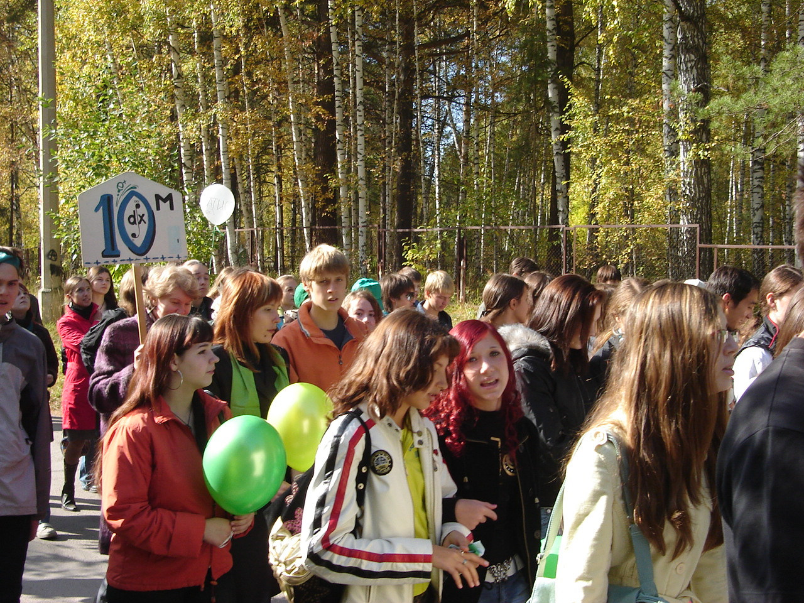

Раз, два, три,
На нас ты посмотри!
Мы классные и смелые,
Здоровые, умелые!
Чигишева Маша

Об одном мечтаю я –
Любят пусть тебя всегда,
Пусть не ищут недостатки –
У тебя ведь все в порядке!

Замечательная ты!
Симпатичные черты
И характер золотой –
Добрый, легкий, озорной.

И меня там ждут всегда
Мои лучшие друзья!
Чигишева Маша

Мы веселые ребятки,
Любим нашу 130-ку!
И докажем без труда –
Наша школа лучше всех!
Ей сопутствует успех!
Белкина Люба,
Бовдуй Лиза,
Чусовитина Люся,
Рыжкова Настя

Любимой школе в день рожденья
Сердечно шлем мы поздравленья.
Пусть процветает любимая школа,
Мы тоже ее прославить готовы!

Готовы стремиться, чтоб лучше
учиться,
Чтоб нами могла наша школа
гордиться.
И чтоб педагоги, глядя на нас,
Входили счастливыми в школу и
класс.
И чтоб не забыли они нас никогда,
Мы дружно и громко крикнем:
«Ура!»
Еременко Алина

Первый «Б» - прекрасный класс.
Хороши дела у нас!
Здесь мы получаем знание
И отличное воспитание.
Саморукова Полина

Я спешу в свой класс,
В классе много нас.
Будем мы учиться,
Чтоб в жизни не ошибиться.
Пеньковская Юлия

5В учиться любит!
5В трудиться любит!
Любит он учителей,
Нашу школу, всех детей!

Пусть все будет в школе как и прежде –
Любовь! Уверенность! Надежда!
Движенье к цели и удачи!
Сердца - и добры, и горячи!
Рыжкова Настя,
Бовдуй Лиза

130-ка – это супер!
130-ка – это класс!
С Днем рожденья поздравляем
130-ую сейчас:

«Школу поздравляем
с праздником веселым,

И желаем счастья
нашей милой школе!»

Логинова Лиза

Лучше нет на свете школы!
Подтвердить мы все готовы.
Успехов, радости, удачи
Желаем 130-ке в будущем и в
настоящем!
10а

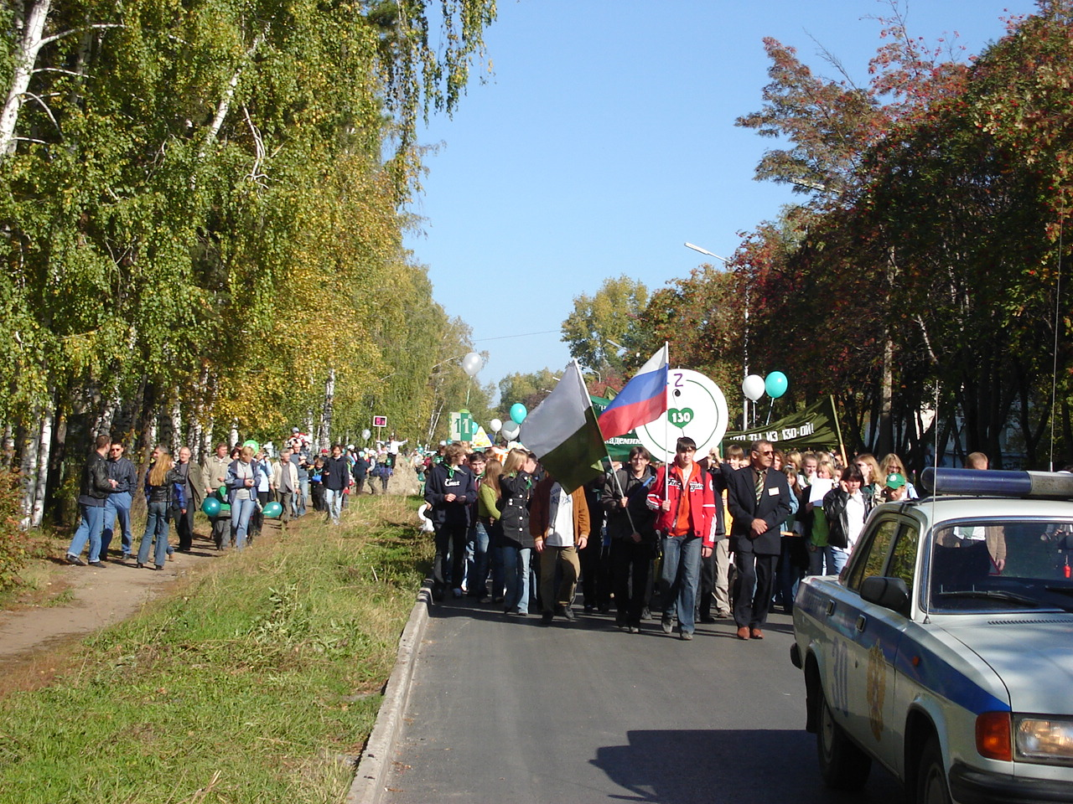

Наш класс – Высший класс!
В спорте не догонят нас!
Любим мы писать, считать,
Бегать, прыгать и играть.
Придачина Лера

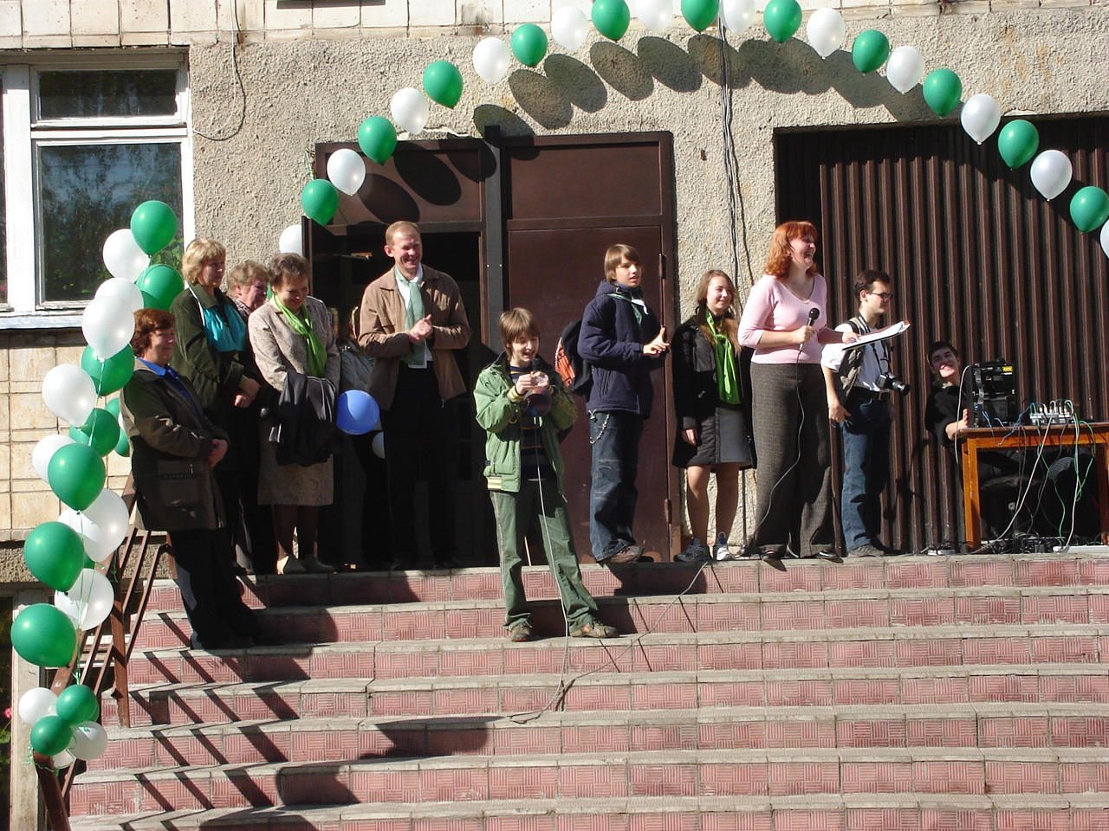

Вместе мы всего лишь год,
Но сдружились без забот.
Дружбу нашу сквозь невзгоды
Пронесем мы через годы.
Гавришев Михаил

